Uppföljning av samverkan vårdcentral - kommun 2026

Till dig som ska delta i uppföljningen
Syftet med uppföljningen
Uppföljningens främsta syfte är att ge verksamheterna ett underlag för att förbättra samarbetet för de gemensamma patienterna
Uppföljningen är även en del av Regionens Hälsovalsenhets uppföljning av krav på samverkan i Krav- och kvalitetsbok - Hälsoval 2026.
För hemsjukvården är det en del av uppföljningen av den nya överenskommelsen för sjukvård i hemmet.
Frågorna i den enkät som ska besvaras utgår från och är sorterade efter patientens process från att behov uppstår till avslut (Bild från överenskommelse om sjukvård i hemmet)

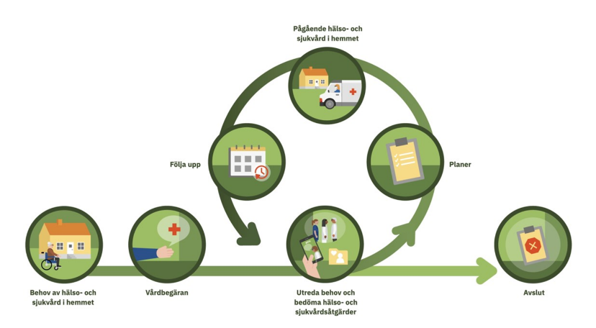

Praktisk information om uppföljningen
- Vårdcentralen kallar till två träffar
- Uppföljning av hemsjukvård
- Uppföljning av SÄBO och korttidsvård
Vårdcentraler med flera SÄBO får bedöma om man behöver ha separata uppföljningsmöten för varje boende för sig.
2. Träffarna beräknas ta cirka 2-3 timmar och ska genomföras senast 1 december 2026
3. Kommunen ansvarar för att leda mötet.
4. Vårdcentralen ansvarar för att dokumentation upprättas och delas med kommunen.
5. Enkäten skickas ut till deltagarna i god tid före mötet. Respektive huvudman ansvarar för att sprida enkäten till sina deltagare.
6. Dokumentation ska ske i Enkätverktyget esMaker. Vill man dokumentera direkt i systemet under mötet går det bra Obs! Om ni vill skriva ut underlaget från esMaker måste det göras innan man stänger ner webbläsaren.
7. Enkätfrågorna finns även som wordfil (se bifogad fil) som ska användas för spridning inför mötet
Obligatoriska deltagare
Vårdcentral | Hemsjukvård | SÄBO och korttidsvård
Vårdcentralchef | X | X
Läkare | X | X
Fysioterapeut | X | X
Vårdsamordnare | X | vid behov

Kommun | Hemsjukvård | SÄBO och korttidsvård
Chef i första linjen | X | X
Sjuksköterska | X | X
Arbetsterapeut | X | X
Omvårdnadspersonal/undersköterska | X | X

Utöver de obligatoriska deltagarna väljer respektive part om fler funktioner bör delta. Beakta att gruppen inte blir för stor.
Hur används resultatet?
Då resultatet främst är till för verksamheternas utveckling av arbetet i samverkan på lokal nivå kommer inte resultatet på enhetsnivå att redovisas. Det är inte möjligt att jämföra verksamheter med varandra eftersom uppföljningen mäter upplevelse inte exakta värden
Hälsovalsenheten ansvarar för att göra en sammanställning av resultatet på länsnivå. Resultatet kan användas som en temperaturtagning på hur samverkan fungerar. Detta ger en bild av om generella insatser behöver vidtas. Den länsövergripande sammanställningen kommer att användas som en del i uppföljningen av den nya överenskommelsen för sjukvård i hemmet.
Kommunerna avgör själva hur de använder resultatet i sin egen uppföljning
Båda parter kommer att få ta del av det övergripande resultatet
Information om årets mätning och resultat från tidigare år finns på Regionens sida för Vårdgivare
Hälsoval – Uppföljning av samverkan mellan vårdcentral och kommun

Vid frågor kontakta Hälsoval Örebro län, Regionkansliet, Region Örebro län ledningskansliet.halsoval-orebro-lan@regionorebrolan.se

